Лекция "Осторожно - клещи!"
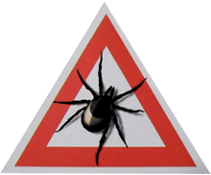
Правила индивидуальной (личной) защиты людей от присасывания клещей
1. На опасной в отношении клещей территории проводить само- и взаимоосмотры каждые 10-15 минут для обнаружения клещей; не садиться и не ложиться на траву. Стоянки и ночевки в лесу устраивать на участках, лишенных травяной растительности, или в сухих сосновых лесах на песчаных почвах. После возвращения из леса или перед ночевкой тщательно осматривать тело и одежду. Не заносить в помещение свежесорванные растения, верхнюю одежду и другие предметы, на которых могут оказаться клещи. Осматривать собак и других животных для обнаружения и удаления с них прицепившихся и присосавшихся клещей.
2. Одеваться в однотонную и светлую одежду; брюки заправлять в сапоги, гольфы или носки с плотной резинкой, верхнюю часть одежды - в брюки. Манжеты рукавов должны плотно прилегать к руке; ворот рубашки и брюки должны не иметь застежки или иметь плотную застежку, под которую не может проползти клещ. На голову надевать капюшон, пришитый к рубашке, куртке или заправлять волосы под косынку, шапку.
3. Применять в соответствии с инструкциями специальные химические средства от клещей для обработки верхней одежды (акарициды) и кожных покровов (репелленты).
Если присосался клещ
Обнаружив на себе клеща, не пытайтесь силой оторвать его. Клещ хорошо фиксируется в коже при помощи ротового аппарата, и вы можете оторвать тело клеща, оставив «головку», что вызовет сильную воспалительную реакцию.
Обработайте место внедрения клеща этиловым спиртом или одеколоном.
Сделайте петлю из нитки. Аккуратно поместите петлю между «головкой» и телом клеща, затяните. Натяните нить, одновременно закручивая ее. Постепенно без резких движений удалите клеща. Обработайте место укуса раствором йода.
При удалении клеща живым: клеща поместите в небольшой стеклянный флакон с плотной крышкой и положите влажную марлевую салфетку. Закройте флакон крышкой и храните его в холодильнике. Для микроскопической диагностики клеща нужно доставить в лабораторию живым в течение 2-х суток с момента удаления.
Гражданам, выезжающим в районы наибольшей активности клещей, а также проживающих на них, рекомендуется привиться вакциной против клещевого энцефалита.
Следует запомнить, что прививки против клещевого энцефалита необходимо начинать за 2,5 месяца до выезда в неблагополучную территорию.
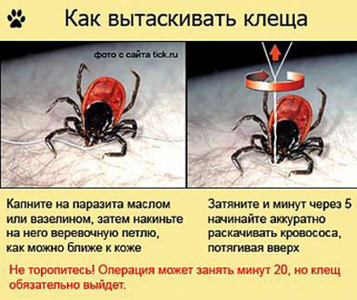
Болезнь Лайма (боррелиоз) – опасное инфекционное заболевание, сопровождающееся жаром, сыпью, головными болями, усталостью. Неправильное лечение может привести к хронической форме заболевания и даже смерти.
Сыпной клещевой тиф - проявляется в форме лихорадки, кожной сыпи, сухой кожи, психическими расстройствами. Туляремия – острое заболевание.
Эрлихиоз – поражение центральной нервной системы, печени и костного мозга.
Гемморагические лихорадки – группа заболеваний, которые поражают почки, печень, желудок, кишечник, центральную нервную систему.
ОПАСАЙТЕСЬ УКУСОВ КЛЕЩЕЙ!

